COMUNICATO STAMPA | INVITO

Janet Park si muove con l’arte
Armonie contemporanee: performance e visioni

Oggi, 4 aprile, a Roma | Galleria Apollina | Ore 19 – 24

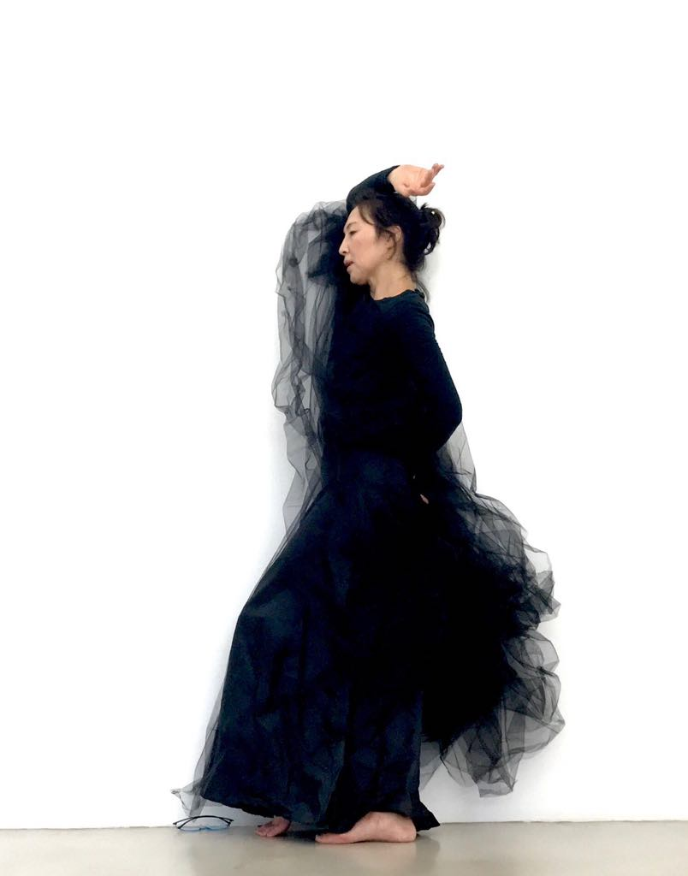

Roma, 4 aprile 2025 | L’occasione è la mostra collettiva di arte contemporanea “Il profumo della Primavera”, in corso a Roma alla Galleria Apollina in Via Bertoloni 45 e aperta oggi, venerdì 4 aprile, alla sera, dalle 19.00 alle 24.00 nell’evento “Armonie contemporanee: performance e visioni”, con performance di Janet Park, appunto, e musica affidata al sax di Luca di Giammarco.

In mostra le opere di otto tra artiste e artisti – Enzo Barchi, Claudio Bianchi, Giancarlino Benedetti Corcos, Teresa Coratella, Adelaide Innocenti, Ria Lussi, Albino Mattioli, Salvatore Pupillo –, selezionate lungo la scia dei testi critici di Pietro JOVANE, nel segno della gioia: “Le emozioni in viaggio, la passione per l’arte, il risveglio della vita dopo il freddo dell’inverno che si diffonde con “il profumo della Primavera”… Commuovi, passione, arte, colori, amore….Ecco la tavolozza della vita: l’espressione della trascendenza che dalla materia della terra passa allo stato eterico scorrendo attraverso l’essenza umana dell’artista che crea! Cinque dita di una mano, otto mani d’artista, tanti giorni di festa per ballare la vita e l’arte a Primavera”.

Tra quelle opere, tutte diverse, ma tutte ispirate ad una ricerca di Bellezza in un mondo dominato da altro, si muoverà Janet Park, con la sua performance, una collaborazione dinamica tra i dipinti degli artisti da essi ispirata e ai quali offrirà la sua risposta tradotta in movimento in situ.

Attrice, ballerina, coreografa, regista e produttrice cinematografica, Janet Park inizia la sua carriera nel teatro di danza negli Stati Uniti e debutta come artista performativa nel 2002, in collaborazione con Silver Clouds di Andy Warhol. Oggi si concentra principalmente su progetti collaborativi con altri artisti in varie discipline e opere site-specific, nonché musei e gallerie. Le sue performance sono ispirate dai grandi interpreti che hanno cambiato il modo di fare arte e dalle influenze del mondo attuale. Tra le sue ultime apparizioni: 2024 - Hildesheim, Germany -“Letter to the Unknown World”; Montpellier Festival, France; SoHo International Film Festival premiered “A Butterfly and A Soldier” in New York City, USA; Festival Delle Donne in Napoli, Italy 2025; “Pino e Pina” Pino Pascali Foundation, Teatro Kursaal Santalucia, Bari, Italy.

__________________________
Ufficio Stampa | Diana Daneluz
T. 339-5785378
e-mail: dianadaneluz410@gmail.com

